ACTIVIDADES SEMANA 04 AL 08 DE MAYO 2020
Hagamos ahora un breve repaso. ¡LO LOGRARAS!

- Busca imágenes (fotografías o dibujos) y describa las relaciones entre individuos de la misma población en: manada, rebaño, cardumen, bandada, pareja, otras. Examina como mínimo una de cada tipo.

Relaciones entre individuos de la misma población
Tipo de Relación | Descripción | Ilustración
Manada | Una manada se compone de varios animales de la misma especie que están juntos o que se desplazan juntos. Normalmente se refiere a animales en estado salvaje; a veces también se aplica a especies domesticadas | 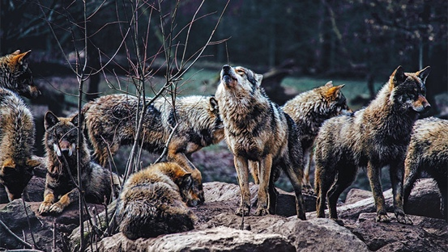
Rebaño | Grupo numeroso de animales de ganado doméstico, especialmente lanar, que se crían juntos. | 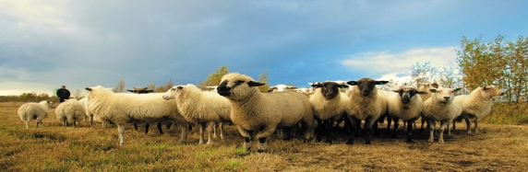
Cardumen | Un cardumen, también llamado banco de peces, es un conjunto de peces similares, no necesariamente de especies comerciales, como atún o sardina. | 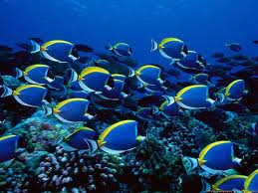
Bandada | Una bandada es un conjunto de aves que vuelan juntas y que adoptan comportamientos similares. En algunos países, el término parvada se utiliza como sinónimo de bandada. Por ejemplo: “Una bandada de gaviotas llegó a la playa y rompió la calma con sus graznidos” | 
Pareja | Una pareja es un conjunto de personas, animales o cosas que mantienen entre sí algún tipo de relación o semejanza. El término también se utiliza para nombrar a cada uno de los integrantes de una pareja en relación con la otra; esto se puede apreciar, por ejemplo, cuando alguien habla de su novio o de su prometido ref | 

